**Books and Rents**

Manual de Usuario

Versión: 1.0

Fecha: 29/11/2024

**HOJA DE CONTROL**

| **Proyecto** | Books and Rents | | |
| --- | --- | --- | --- |
| **Entregable** | Manual de Usuario | | |
| **Autor** | Bastián Chamblas Fernández | | |
| **Versión/Edición** | 1.0 | **Fecha Versión** | 30-11-2024 |
| **Aprobado por** | pendiente | **Fecha Aprobación** | pendiente |

REGISTRO DE CAMBIOS

| **Versión** | **Causa del Cambio** | **Responsable del Cambio** | **Fecha del Cambio** |
| --- | --- | --- | --- |
| 1.0 | Creación Manual de usuario | Bastián Chamblas | 30-11-2024 |

**Tabla de contenido**

**Contenido**

1 DESCRIPCION MANUAL DE USUARIO 4

1.1 Objetivo 4

1.2 Alcance 4

2 Módulos del sistema 5

2.1 Gestión de Usuarios 5

2.2 Gestión de Suscripciones 5

2.3 Catálogo de Libros 5

2.4 Gestión de Arriendos 5

2.5 Carrito y Compras 5

2.6 Módulos específicos 5

2.6.1 Módulo Inicio 5

2.6.2 Módulo Inicio de sesión - Clientes 8

2.6.3 Módulo Creación de usuario - Clientes 10

2.6.4 Módulo de Suscripción - Clientes sin suscripción 11

2.6.5 Módulo De Arriendos - Clientes 12

2.6.6 Módulo de Compra de Libros - Clientes 14

2.6.7 Módulo de Mi Perfil - Clientes 15

2.6.8 Módulo Carrito de Compras (Con Producto) - Clientes 17

2.6.9 Módulo Carrito de Compras (Vacío) - Clientes 18

2.6.10 Módulo de Compras - Clientes 19

3 GLOSARIO 22

# DESCRIPCION MANUAL DE USUARIO

## Objetivo

El objetivo de este manual es proporcionar a los usuarios una guía clara y práctica para que se pueda utilizar nuestro sistema "**Books and Rents**" de manera eficiente. Este documento busca explicar cómo acceder a las principales funcionalidades del sistema, asegurando que los usuarios puedan aprovechar al máximo la plataforma.

## Alcance

**Clientes**:

Serán los usuarios que utilizarán y explorarán la plataforma para comprar y/o adquirir suscripciones para así acceder al arriendo de libros.

Explicaremos cómo registrarse, gestionar sus cuentas, explorar el catálogo de libros y realizar el proceso de arriendo si es que corresponde.

Incluimos guías para poder crear usuarios si es que no está registrado aún o verificar el estado de una suscripción cuando corresponda.

**Administradores:**

Los usuarios serán responsables de gestionar el contenido de la plataforma, supervisar las actividades de los clientes y garantizar la correcta operación del sistema.

Detallaremos las funciones administrativas, como la actualización de planes de suscripción, la gestión del catálogo de libros, y la vista de reportes correspondientes.

# Módulos del sistema

## Gestión de Usuarios

Este módulo permite a los usuarios registrarse, iniciar sesión y gestionar su perfil personal. Incluye funcionalidades básicas de administración de cuentas y manejo de roles, como clientes o administradores.

## Gestión de Suscripciones

Facilita a los usuarios seleccionar y administrar sus planes de suscripción, como Básico, Completo y Ultra. Este módulo también controla la activación y el estado de las suscripciones para garantizar que los usuarios disfruten de los beneficios correspondientes.

## Catálogo de Libros

Organiza y presenta la biblioteca de libros disponibles. Los usuarios pueden explorar el catálogo, buscar títulos específicos y acceder a información sobre géneros, autores y descripciones.

## Gestión de Arriendos

Permite a los usuarios arrendar libros disponibles en el catálogo, gestionando el proceso de solicitud, fechas de entrega y retorno. Este módulo garantiza una experiencia eficiente para los lectores.

## Carrito y Compras

Facilita la gestión de un carrito de compras donde los usuarios pueden añadir productos o servicios antes de confirmar su adquisición. Este módulo incluye la compra de libros, servicios adicionales y extensiones de planes.

## Módulos específicos

### Módulo Inicio

El módulo de inicio es la página principal de Books&Rents, donde los usuarios pueden explorar las principales funciones y características de la plataforma. Esta sección sirve como un punto de entrada a todas las funcionalidades ofrecidas por el proyecto.

#### Elementos Clave en el Módulo de Inicio:

1. **Sección de Novedades - "Top en Ventas":**
   * Presentamos los libros más populares entre los usuarios dentro de un carrusel para que sea más atractivo visualmente.
   * Incluye imágenes y títulos de los libros, acompañados de un botón **"Comprar Ya"** que redirige al apartado de compra.
2. **Acerca de Nosotros:**
   * Descripción breve sobre Books&Rents.
   * Enfatiza la facilidad de uso y la variedad de opciones disponibles.
3. **Suscripciones Disponibles:**
   * Mostramos los planes de suscripción disponibles (Básica, Completa, Ultra).
   * Cada plan incluye:
     + Un resumen de sus beneficios.
     + El precio inicial.
     + Un botón **"Suscribirse"** que redirige al módulo de suscripciones.
4. **Formulario de Noticias:**
   * Campo para que los usuarios ingresen su correo electrónico y se suscriban a recibir novedades de la plataforma.
   * Botón **"Enviar"** para completar el registro.

#### Navegación desde el Inicio:

* Los usuarios pueden acceder rápidamente a diferentes secciones de la plataforma mediante el menú superior, que incluye opciones como:
  + **Inicio**
  + **Suscripción (Sólo accesible iniciando sesión)**
  + **Arrendar Libros (Sólo accesible con suscripción)**
  + **Comprar Libros (Sólo accesible iniciando sesión)**
  + **Mi Perfil (Sólo accesible iniciando sesión)**
  + **Carrito (Sólo accesible iniciando sesión)**
  + **Cerrar Sesión o inicio de sesión**

### Módulo Inicio de sesión - Clientes

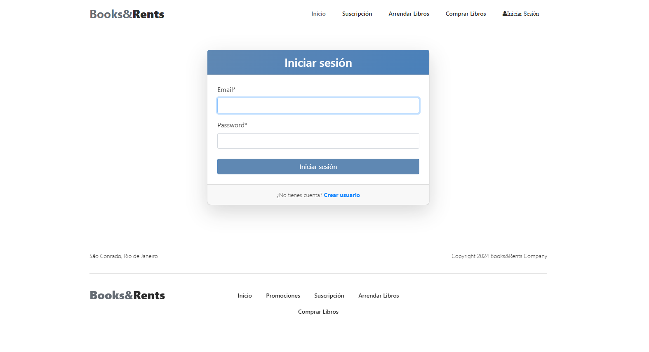

• **Acceso a la Página de Inicio de Sesión:**

* Desde la página principal, haz clic en el botón "Iniciar Sesión" ubicado en la esquina superior derecha.

• **Ingreso de Credenciales:**

* **Correo Electrónico:** Introduce tu dirección de correo electrónico registrada.
* **Contraseña:** Ingresa tu contraseña asociada a tu cuenta.

• **Acceder a tu Cuenta:**

* Haz clic en el botón **"Iniciar sesión"** para acceder a tu cuenta.

• **Crear una Nueva Cuenta:**

* Si no tienes una cuenta, haz clic en el enlace **"Crear usuario"** para registrarte. (Módulo Creación usuario)

### Módulo Creación de usuario - Clientes

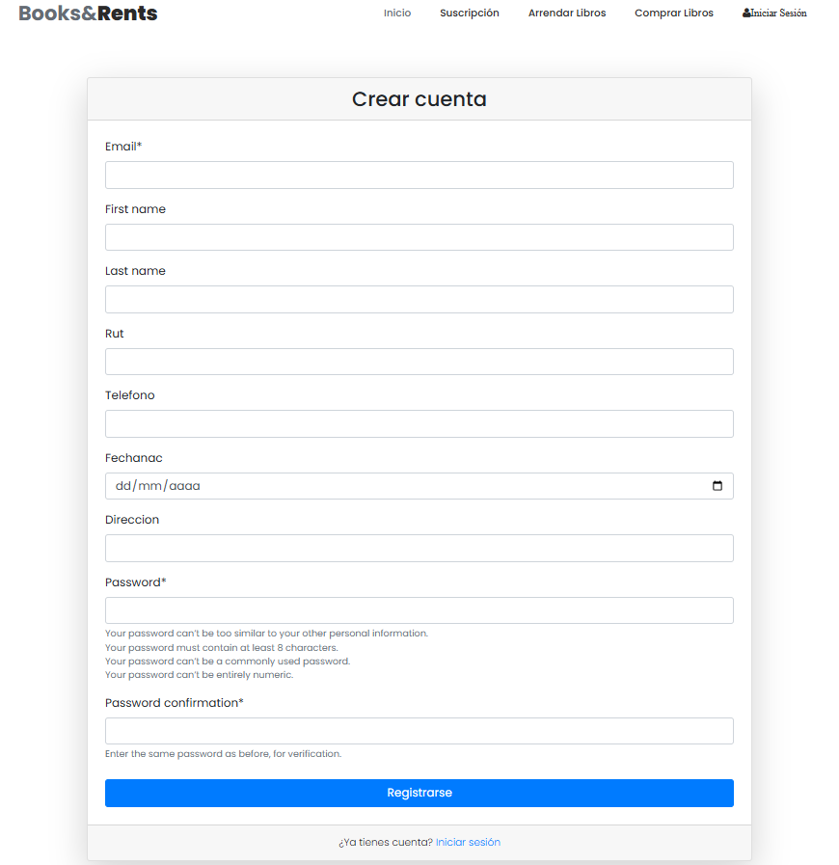

1. **Accede a la Página de Registro:**
   * Haz clic en el enlace **"Crear usuario"** desde la página de inicio de sesión.
2. **Completa el Formulario de Registro:**
   * **Correo Electrónico:** Introduce tu dirección de correo electrónico válida.
   * **Nombre:** Escribe tu primer nombre.
   * **Apellido:** Escribe tu apellido.
   * **RUT:** Ingresa tu número de identificación (si aplica).
   * **Teléfono:** Proporciona un número de contacto válido.
   * **Fecha de Nacimiento:** Selecciona tu fecha de nacimiento en el formato **DD/MM/AAAA**.
   * **Dirección:** Introduce tu dirección completa.
   * **Contraseña:** Crea una contraseña segura siguiendo estas reglas:
     + Debe tener al menos 8 caracteres.
     + No puede ser demasiado común o completamente numérica.
   * **Confirmación de contraseña:** Vuelve a escribir la misma contraseña para confirmar.
   * **Debes cumplir con todos los validadores necesarios en tu contraseña**
3. **Finaliza el Registro:**
   * Haz clic en el botón **"Registrarse"** para completar el proceso.
4. **Acceso a tu Cuenta:**
   * Una vez registrado, podrás iniciar sesión con tu correo y contraseña desde la página de inicio de sesión.
5. **¿Ya tienes una cuenta?**
   * Si ya estás registrado, utiliza el enlace **"Iniciar sesión"** en la parte inferior del formulario.

### Módulo de Suscripción - Clientes sin suscripción

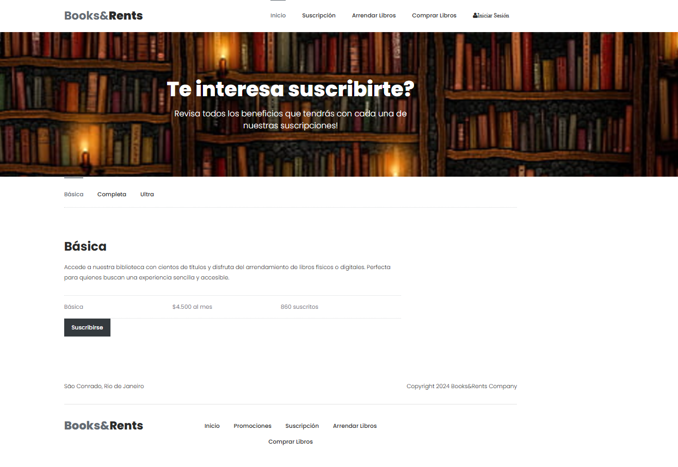

Si no tienes una suscripción activa, verás esta página donde puedes explorar y seleccionar uno de nuestros planes disponibles. Sigue estos pasos:

1. **Explora las Opciones de Suscripción:**
   * Se presentan tres opciones principales:
     + **Básica**
     + **Completa**
     + **Ultra**
2. **Detalles de Cada Plan:**
   * Cada opción tiene su propia pestaña en la parte superior de la página.
   * Revisa la descripción y beneficios de cada plan para elegir el que mejor se ajuste a tus necesidades.
3. **Seleccionar un Plan:**
   * Una vez que decidas cuál plan es adecuado para ti, haz clic en el botón **"Suscribirse"** correspondiente.
4. **Confirmación:**
   * Sigue las instrucciones que se mostrarán en pantalla para completar el proceso de suscripción.
5. **Acceso a Beneficios:**
   * Después de suscribirte, podrás disfrutar de todos los beneficios incluidos en el plan que elegiste, esto incluye el arriendo de libros.

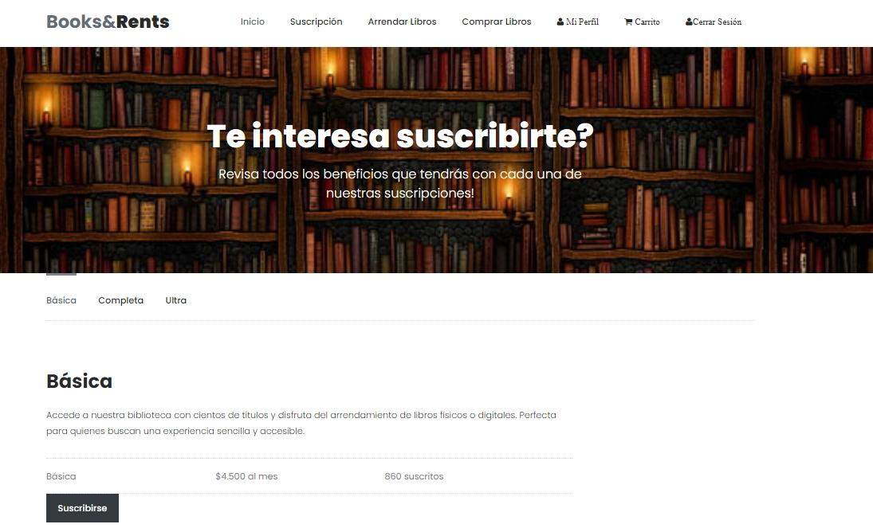

Si intentas acceder al apartado de **"Arriendos"** sin tener una suscripción activa, serás redirigido automáticamente a esta página de **Suscripciones**.

### Módulo De Arriendos - Clientes

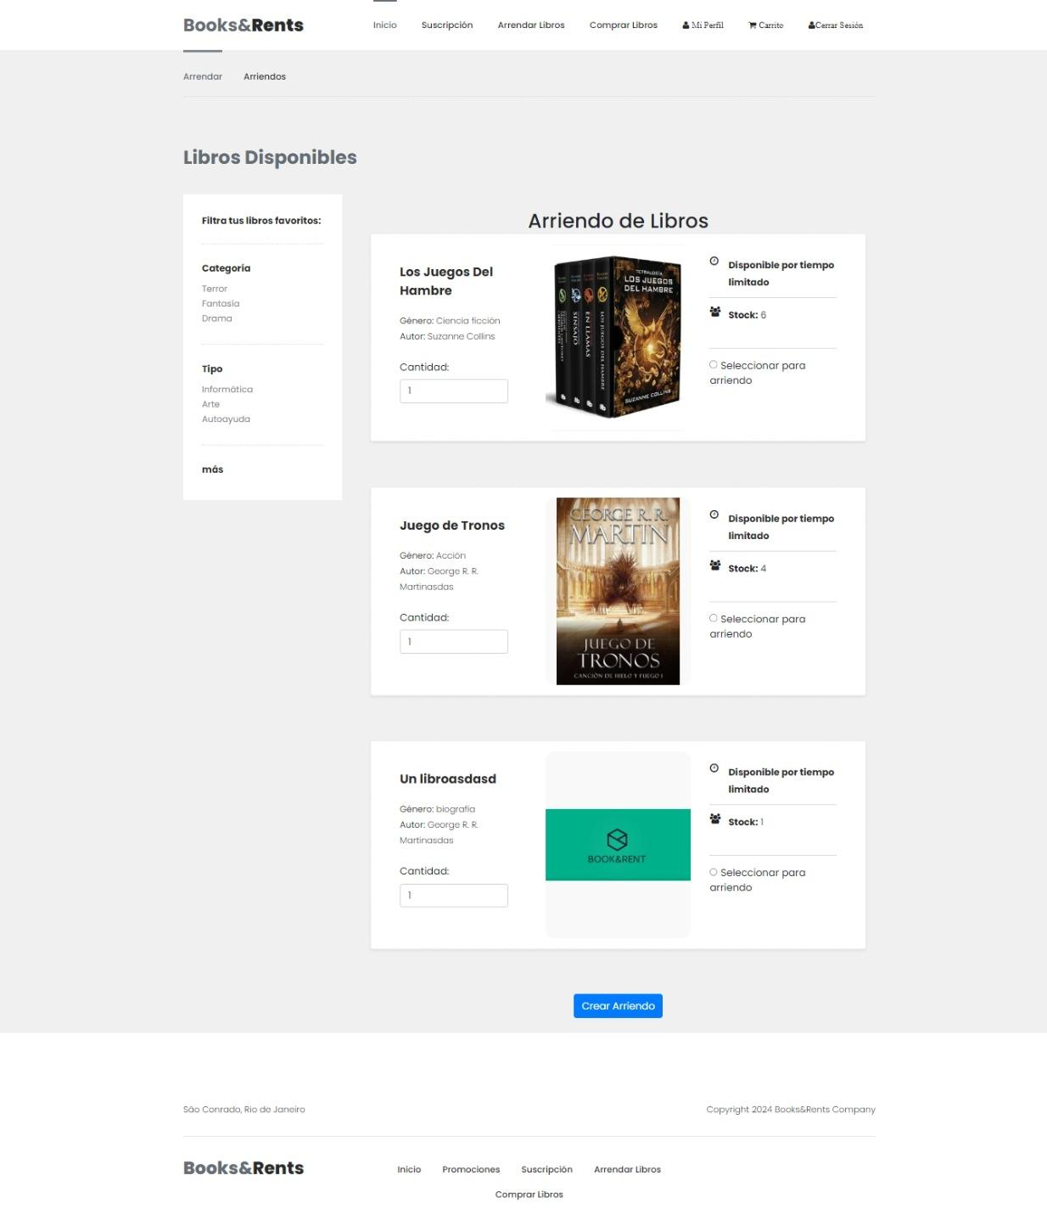

1. **Explora los Libros Disponibles:**
   * En esta sección encontrarás una lista de libros disponibles para arrendar, divididos por género, categoría, y tipo.
   * Puedes utilizar los filtros en el lado izquierdo de la pantalla para encontrar libros específicos.
2. **Selecciona un Libro:**
   * Cada libro muestra:
     + Título y autor.
     + Género.
     + Cantidad de unidades disponibles (*Stock*).
     + Opciones de tiempo de arriendo.
3. **Elige la Cantidad:**
   * En el campo **"Cantidad"**, selecciona el número de ejemplares que deseas arrendar.
4. **Seleccionar para Arriendo:**
   * Marca la casilla **"Seleccionar para arriendo"** junto al libro que deseas.
5. **Crear el Arriendo:**
   * Una vez que hayas seleccionado los libros deseados, haz clic en el botón **"Crear Arriendo"** en la parte inferior de la pantalla.
6. **Confirmación:**
   * El sistema añadirá a tu historial de arriendo el libro seleccionado.

* **Nota:**

**Si no tienes una suscripción activa, esta sección no estará disponible. Asegúrate de contratar una suscripción desde la página correspondiente para acceder a este beneficio.**

### Módulo de Compra de Libros - Clientes

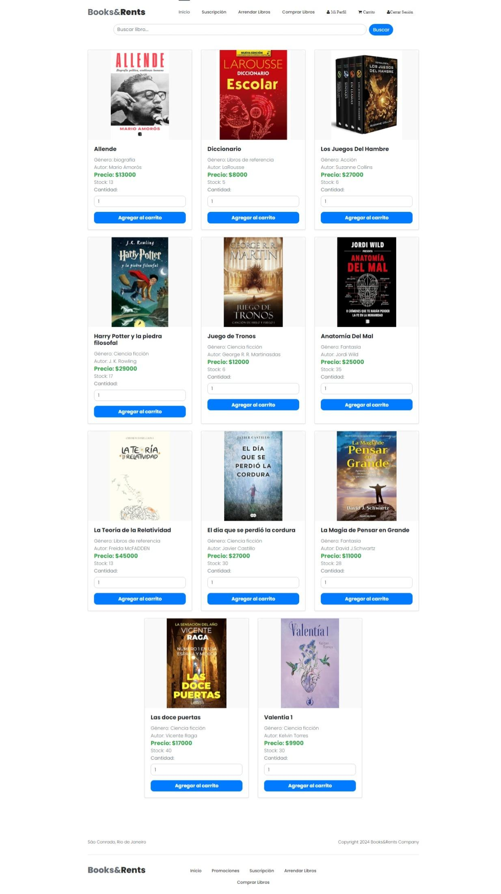

En esta sección puedes explorar y comprar libros disponibles en nuestro catálogo.

**Nota importante:** Solo podrás acceder a esta sección si tienes una cuenta creada. Si intentas acceder sin haber iniciado sesión, serás redirigido automáticamente a la página de inicio de sesión.

#### Pasos para Comprar un Libro:

1. **Explora el Catálogo de Libros:**
   * Navega por nuestra variedad de libros, estos cuentan con la información de:
     + Título y autor.
     + Género.
     + Precio.
     + Cantidad disponible (*Stock*).
2. **Filtrar Resultados (Opcional):**
   * Usa la barra de búsqueda para encontrar libros específicos por nombre, género o autor.
3. **Selecciona la Cantidad:**
   * En el campo **"Cantidad"**, introduce el número de ejemplares que deseas comprar.
4. **Agregar al Carrito:**
   * Haz clic en el botón **"Agregar al carrito"** debajo del libro seleccionado. Repite este proceso para añadir más libros.
5. **Revisa tu Carrito:**
   * Haz clic en el ícono de **"Carrito"** en el menú superior para revisar los detalles de tu compra. Verás la lista de los libros seleccionados y el total a pagar.
6. **Procede al Pago:**
   * Una vez revisado el carrito, selecciona la opción **"Realizar pago"**.
   * Serás redirigido automáticamente a la plataforma de **Mercado Pago** para completar la transacción.
7. **Confirmación de Compra:**
   * Después de realizar el pago en Mercado Pago, recibirás un correo electrónico de confirmación con los detalles de tu compra.

#### Nota:

#### Si no tienes una cuenta creada, deberás iniciar sesión o registrarte antes de poder acceder al proceso de compra.

### Módulo de Mi Perfil - Clientes

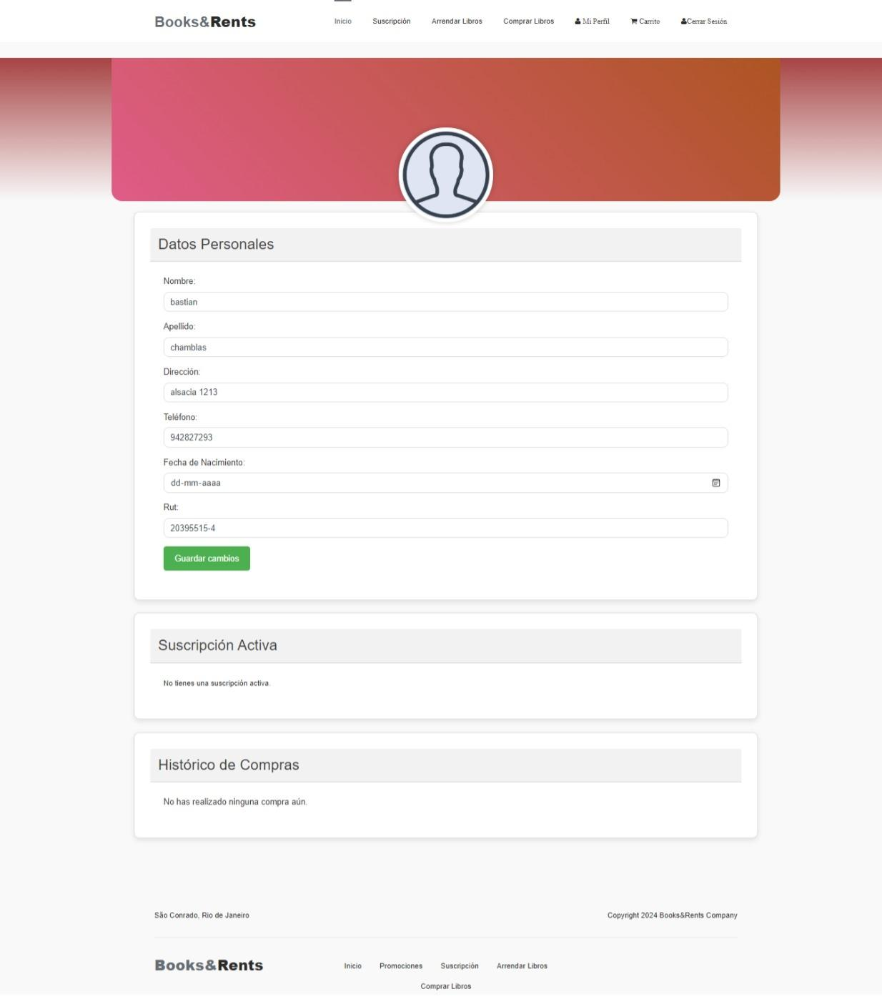

En esta sección, los usuarios pueden gestionar su información personal, revisar el estado de su suscripción y acceder a su historial de compras.

#### Opciones Disponibles en "Mi Perfil":

1. **Datos Personales:**
   * Información que puedes visualizar y editar:
     + **Nombre y Apellido:** Modifica tu nombre si es necesario.
     + **Dirección:** Actualiza tu dirección personal.
     + **Teléfono:** Cambia tu número de contacto.
     + **Fecha de Nacimiento:** Selecciona o corrige tu fecha de nacimiento.
     + **RUT:** Verifica o edita tu número de identificación.
   * Después de realizar cambios, haz clic en el botón **"Guardar cambios"** para actualizar tu información.
2. **Suscripción Activa:**
   * Muestra el estado de tu suscripción.
   * Si no tienes una suscripción activa, aquí aparecerá el mensaje **"No tienes una suscripción activa"**.
   * Puedes dirigirte al apartado **"Suscripción"** en el menú superior para contratar un plan.
3. **Histórico de Compras:**
   * Visualiza las compras realizadas en tu cuenta.
   * Si aún no has comprado nada, verás el mensaje **"No has realizado ninguna compra aún"**.

#### Nota:

Mantén tus datos actualizados.

### Módulo Carrito de Compras (Con Producto) - Clientes

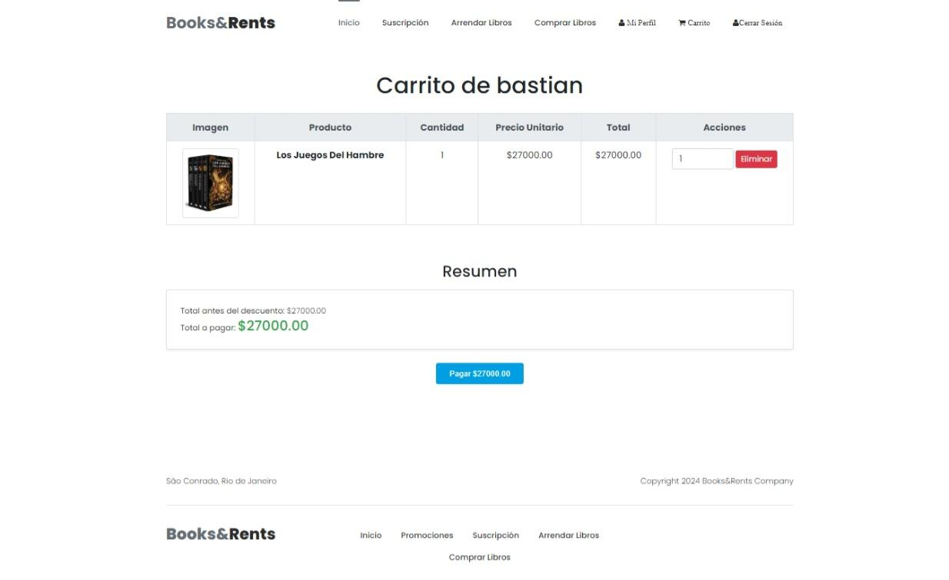

Cuando agregas productos a tu carrito, podrás gestionarlos y proceder al pago. En esta sección, se muestra el resumen de los productos seleccionados y el total a pagar.

#### ¿Qué Verás en el Carrito?

1. **Tabla de Productos:**
   * **Imagen:** Muestra una vista previa del producto.
   * **Producto:** Nombre del libro seleccionado.
   * **Cantidad:** Número de unidades que deseas comprar.
   * **Precio Unitario:** El precio por unidad del producto.
   * **Total:** El costo total del producto según la cantidad seleccionada.
   * **Acciones:** Puedes ajustar la cantidad o eliminar el producto haciendo clic en el botón **"Eliminar"**.
2. **Resumen:**
   * Muestra:
     + **Total antes del descuento:** El costo acumulado de los productos antes de aplicar descuentos (si corresponde).
     + **Total a pagar:** El costo final después de descuentos.
3. **Botón de Pago:**
   * Haz clic en el botón **"Pagar [monto]"** para proceder con el pago. Este botón te llevará directamente a la plataforma de **Mercado Pago**, donde podrás completar la transacción.

#### Pasos para Finalizar la Compra:

1. Revisa la lista de productos y asegúrate de que la cantidad y los precios sean correctos.
2. Si deseas eliminar algún producto, utiliza el botón **"Eliminar"** en la columna de acciones.
3. Haz clic en el botón **"Pagar "**.
4. En **Mercado Pago**, sigue las instrucciones para completar tu pago con el método de tu preferencia.
5. Una vez procesado el pago, recibirás la confirmación con los detalles de tu compra y se registrará en tu historial.

### Módulo Carrito de Compras (Vacío) - Clientes

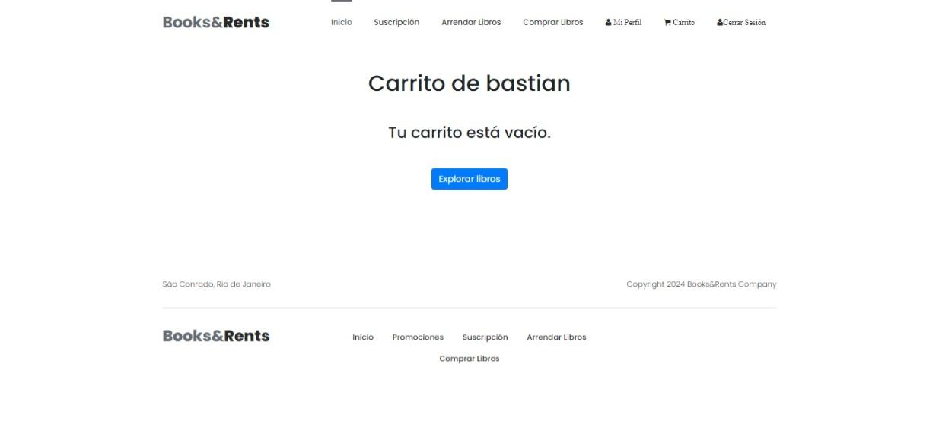

Si tu carrito está vacío, verás el siguiente mensaje:

#### "Tu carrito está vacío."

En este caso, sigue estos pasos:

1. **Explorar Libros:**
   * Haz clic en el botón **"Explorar libros"** para regresar al catálogo y seleccionar libros que deseas agregar al carrito.
2. **Agregar Libros al Carrito:**
   * Navega por el catálogo y selecciona los libros deseados, ajustando la cantidad en el campo correspondiente.
   * Haz clic en el botón **"Agregar al carrito"** debajo de cada libro para incluirlo.
3. **Revisar el Carrito:**
   * Una vez que agregues libros, regresa al carrito desde el menú superior seleccionando el ícono **"Carrito"**.
4. **Proceder al Pago:**
   * Cuando estés listo para comprar, revisa los detalles del carrito y haz clic en el botón correspondiente para proceder con el pago.

### Módulo de Compras - Clientes

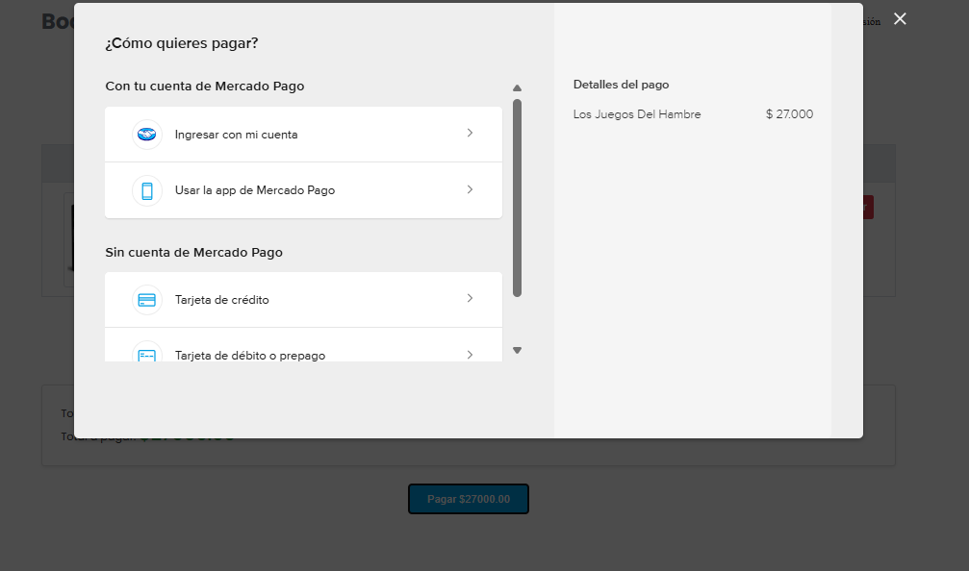

Una vez que seleccionas los productos que deseas comprar y haces clic en el botón **"Pagar"**, serás redirigido al sistema de pago de **Mercado Pago** para completar tu transacción.

#### Opciones de Pago Disponibles:

1. **Con tu cuenta de Mercado Pago:**
   * **Ingresar con mi cuenta:** Selecciona esta opción para iniciar sesión en tu cuenta de Mercado Pago y utilizar el saldo disponible o los métodos de pago registrados.
   * **Usar la app de Mercado Pago:** Si tienes la aplicación instalada en tu dispositivo móvil, podrás completar la transacción directamente desde la app.
2. **Sin cuenta de Mercado Pago:**
   * **Tarjeta de crédito:** Introduce los datos de tu tarjeta de crédito para realizar el pago directamente.
   * **Tarjeta de débito o prepago:** También puedes utilizar tarjetas de débito o prepagadas siguiendo las mismas instrucciones.

#### Detalles del Pago:

En el lado derecho de la pantalla, podrás visualizar:

* **Producto:** Nombre del producto que estás comprando.
* **Monto:** Precio total a pagar por el producto seleccionado.

#### Pasos para Completar la Compra:

1. Elige el método de pago que prefieras.
2. Sigue las instrucciones proporcionadas por Mercado Pago para ingresar la información necesaria (como datos de la tarjeta o inicio de sesión).
3. Una vez completado el proceso, recibirás una confirmación del pago en la plataforma de Books &Rents cómo en mercado pago.

Ejemplo de compra exitosa:

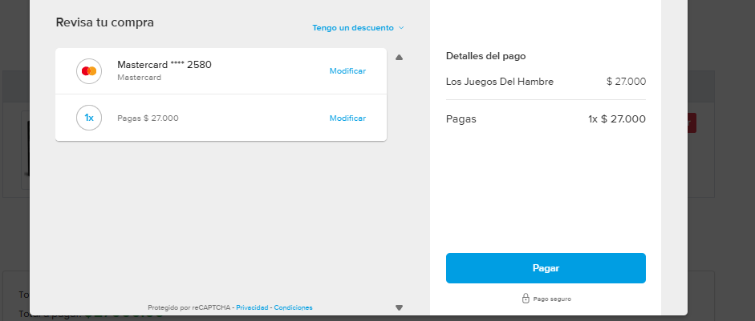

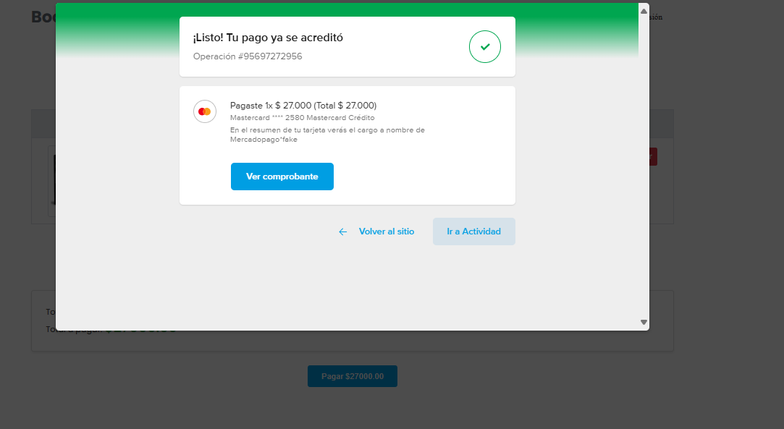

# GLOSARIO

Términos que apoyen al aprendizaje del usuario.

| **TÉRMINO** | **DESCRIPCIÓN** |
| --- | --- |
| Carrito de Compras | Módulo del sistema donde al usuario se le almacena temporalmente los productos seleccionados para su compra. Permite gestionar cantidades, calcular subtotales y acceder al resumen del pedido antes del pago. |
| Suscripción | Modelo de acceso restringido basado en el pago mensual que habilita funcionalidades adicionales, como el arriendo de libros. Las suscripciones están categorizadas por planes con diferentes beneficios. |
| Acceso Restringido | Función que limita el uso de ciertas secciones (como "Arriendos") solamente a usuarios con suscripción activa, asegurando que solo los clientes elegibles puedan acceder a los beneficios correspondientes. |
| Stock | Cantidad de Libros disponibles para compra o arriendo en la plataforma, este es visible en las descripciones de los productos. |
| Catálogo | Conjunto de libros disponibles para compra o arriendo, con detalles como título, autor, género y precio. |
| Interfaz de Usuario (UI) | Diseño gráfico e interactivo de la plataforma que facilita la navegación y uso de las funcionalidades para los usuarios. |
| Registro de Usuario | Procedimiento que permite a un nuevo cliente crear una cuenta, proporcionando información básica como nombre, correo electrónico, contraseña y datos adicionales para personalizar su experiencia y poder acceder a los beneficios que ofrece nuestra web. |
| Redirección | Mecanismo del sistema que envía al usuario a secciones específicas según su estado de cuenta. Por ejemplo, un usuario sin suscripción activa será llevado al apartado de suscripciones al intentar arrendar libros. |
| Validadores | Mecanismo que asegura que se cumpla con criterios específicos de seguridad, como longitud mínima, que cumplan con un formato, inclusión de caracteres especiales y no ser demasiado comunes en el caso de contraseñas. |